Guía3. Informe final Proyecto APT
Asignatura Capstone

1. Informe final Proyecto APT
El objetivo de este informe es que describas los aspectos más relevantes de tu Proyecto APT. Es importante que fundamentes las decisiones que tuviste que tomar a lo largo del proceso.

A continuación, encontrarás distintos campos que deberás completar con la información solicitada, los que dan cuenta del resumen de tu proyecto APT y sus principales resultados.

Nombre del proyecto | Trayek: Plataforma Integral para la Gestión de Transporte de Personal
Área (s) de desempeño(s) | Desarrollo de software; análisis y diseño de sistemas; gestión de bases de datos; aseguramiento de la calidad del software; y gestión de proyectos informáticos.
Competencias | Analizar requerimientos y diseñar soluciones informáticas de acuerdo con las necesidades de una organización; desarrollar e integrar aplicaciones web, móviles y servicios API; diseñar y gestionar bases de datos relacionales y no relacionales; implementar mecanismos de autenticación, autorización y protección de la información; ejecutar pruebas para verificar la calidad y el cumplimiento de los requerimientos; y gestionar proyectos informáticos mediante herramientas y metodologías de planificación, seguimiento y control.

Contenidos del informe final
1. Relevancia del proyecto APT | El proyecto surgió a partir de las dificultades presentes en la gestión del transporte de personal, especialmente en la planificación de rutas, la coordinación de pasajeros y el control de quienes utilizan efectivamente cada servicio. En este tipo de operación, la información suele gestionarse mediante planillas Excel, mensajes de WhatsApp y registros separados, lo que dificulta mantener los datos actualizados, conocer la disponibilidad de vehículos, controlar los puntos de recogida y consolidar los antecedentes necesarios para elaborar reportes mensuales.  La problemática se situó en el contexto de empresas de transporte de personal de la Región de Los Lagos. Este entorno se caracteriza por la necesidad de coordinar empresas clientes, administradores, planificadores, conductores y pasajeros, además de gestionar distintos horarios, rutas, vehículos y lugares de recogida. La falta de una herramienta centralizada afecta principalmente al personal encargado de la planificación y administración, pero también repercute en conductores, pasajeros y empresas clientes, debido a que reduce la trazabilidad y dificulta disponer de información oportuna sobre los servicios realizados.  El proyecto es relevante para el campo de la Ingeniería en Informática porque aborda la digitalización de un proceso operacional mediante el análisis de requerimientos, el diseño de bases de datos, el desarrollo de software web y móvil, la integración de servicios y la aplicación de mecanismos de seguridad y control de acceso. Su desarrollo permitió aplicar conocimientos técnicos para transformar una problemática organizacional en una solución informática integrada.  Como aporte de valor, desarrollamos Trayek, una plataforma que centraliza la gestión de empresas cliente, pasajeros, conductores, vehículos, rutas, planificaciones, servicios y asistencias. La solución incluye una plataforma web administrativa, una aplicación móvil para conductores y pasajeros, control de asistencia mediante códigos QR, indicadores operacionales y generación de reportes en Excel. En un escenario de operación simulado, estas funcionalidades permiten mejorar la trazabilidad de los servicios, diferenciar la planificación de la asistencia efectiva, disminuir la consolidación manual de información y facilitar la toma de decisiones. Además, el sistema presenta potencial para ser adaptado e implementado posteriormente en una empresa real del rubro.
2. Objetivos | Objetivo general  Desarrollar una plataforma web y móvil para la gestión integral del transporte de personal, que permita apoyar la planificación de rutas y servicios, controlar la asistencia efectiva de los pasajeros y centralizar la información operacional.  Objetivos específicos  - Centralizar la gestión de empresas clientes, pasajeros, conductores, vehículos, rutas y servicios de transporte.  - Implementar funcionalidades que apoyen la planificación y gestión de rutas considerando los requerimientos de cada servicio.  - Implementar un sistema de control de asistencia mediante códigos QR que permita registrar a los pasajeros que utilizan efectivamente cada servicio.  - Desarrollar una plataforma web administrativa que permita gestionar la operación y visualizar indicadores mediante un dashboard.  - Desarrollar una aplicación móvil que permita a conductores y pasajeros interactuar con los servicios y recorridos asignados.  - Generar reportes y planillas mensuales a partir de los servicios y asistencias registradas.  - Implementar mecanismos de autenticación y control de acceso según los distintos tipos de usuario.
3. Metodología | Para desarrollar el Proyecto APT utilizamos Kanban como metodología ágil, debido a que nos permitió organizar las actividades, distribuir las responsabilidades entre ambas integrantes y monitorear continuamente el avance del proyecto. La gestión se realizó mediante un tablero implementado en Notion, en el cual registramos las tareas definidas en la Carta Gantt, indicando su responsable, prioridad, área de trabajo, fechas y estado de avance.  El proyecto se ejecutó mediante las siguientes fases:  - Levantamiento y análisis de requerimientos: identificamos la problemática, los actores involucrados, los procesos, las reglas de negocio y las necesidades de los distintos tipos de usuario. A partir de esta información definimos los requisitos funcionales y no funcionales y delimitamos el alcance del producto mínimo viable.  - Diseño de la solución: definimos la arquitectura general y la comunicación entre la plataforma web, la aplicación móvil, la API REST y las bases de datos. También elaboramos los modelos de datos, los diseños preliminares de las interfaces y la distribución de responsabilidades.  - Desarrollo por componentes: implementamos progresivamente el backend, las bases de datos MySQL y MongoDB, la plataforma web y la aplicación móvil. El trabajo fue distribuido por módulos funcionales, manteniendo una responsable principal por actividad para evitar duplicidad y facilitar la trazabilidad.  - Integración y pruebas: integramos los componentes y realizamos pruebas funcionales incrementales durante el desarrollo. Utilizamos Postman para validar los endpoints, la autenticación, los permisos y las reglas de negocio. Posteriormente verificamos los principales flujos desde las interfaces web y móvil, registrando y corrigiendo las incidencias detectadas.  - Documentación y validación: mantuvimos actualizadas las evidencias, los diagramas, los casos de prueba y el estado de las actividades. Finalmente, preparamos la validación del sistema integrado y la demostración de las funcionalidades desarrolladas.  Kanban fue pertinente para cumplir los objetivos porque el proyecto estaba compuesto por módulos relacionados, pero desarrollados de manera progresiva por dos integrantes. La metodología permitió visualizar las actividades pendientes, en desarrollo y completadas; ajustar prioridades; identificar retrasos; y coordinar la integración entre los distintos componentes. También facilitó incorporar pruebas y correcciones durante el desarrollo, en lugar de concentrarlas únicamente al final.  Esta forma de trabajo permitió conservar los objetivos definidos inicialmente y adaptar el orden de ejecución cuando fue necesario, sin perder el control del alcance. De esta manera, pudimos avanzar de forma incremental hasta obtener una solución integrada que contempla gestión administrativa, planificación de rutas y servicios, aplicación móvil, control de asistencia mediante QR, indicadores y reportes.
4. Desarrollo | Etapas y actividades desarrolladas  El Proyecto APT se desarrolló de manera progresiva, comenzando con el levantamiento de información sobre la gestión del transporte de personal. En esta etapa identificamos la problemática, los actores, los procesos, las reglas de negocio y los requerimientos funcionales y no funcionales. También definimos el alcance del producto mínimo viable y los perfiles de administrador, conductor y pasajero.  Posteriormente, diseñamos la arquitectura de la solución, compuesta por una plataforma web en Angular, una aplicación móvil desarrollada con Ionic y Angular, una API REST en .NET, una base de datos relacional MySQL y una base de datos documental MongoDB. Además, elaboramos los modelos de datos, los mockups, la Carta Gantt, la matriz RACI y el tablero Kanban en Notion.  Durante la implementación desarrollamos las siguientes actividades:  - Configuración de los entornos y repositorios del proyecto.  - Implementación de autenticación mediante JWT y control de acceso por roles.  - Desarrollo de la API REST y sus reglas de negocio.  - Diseño e implementación de MySQL para los datos estructurados y operacionales.  - Implementación de MongoDB para las rutas, puntos de recogida y estructuras geográficas GeoJSON.  - Desarrollo de los módulos web para empresas, usuarios, pasajeros, conductores, vehículos, rutas, planificaciones, servicios y asignaciones.  - Desarrollo de las funcionalidades móviles para conductores y pasajeros.  - Implementación del control de asistencia mediante códigos QR.  - Gestión de pasajeros planificados y no planificados.  - Desarrollo del dashboard con indicadores operacionales.  - Generación de reportes y exportación de información a Excel.  - Integración entre la plataforma web, la aplicación móvil, la API, MySQL y MongoDB.  - Ejecución de pruebas funcionales, corrección de incidencias y recopilación de evidencias.  Facilitadores y dificultades  Entre los elementos que facilitaron el desarrollo se encuentra nuestra experiencia previa con tecnologías como Angular, .NET y MySQL. También fue importante la distribución clara de responsabilidades, ya que permitió que cada integrante tuviera actividades y módulos definidos. El uso de GitHub facilitó el control de versiones y la integración del trabajo, mientras que el tablero Kanban en Notion permitió monitorear el avance, organizar prioridades y mantener la trazabilidad de las tareas.  Otro facilitador fue la realización de pruebas incrementales con Postman y desde las interfaces. Esto nos permitió detectar errores durante el desarrollo de cada módulo, comprobar las reglas de negocio y validar progresivamente la comunicación entre los distintos componentes.  Las principales dificultades estuvieron relacionadas con la integración de la plataforma web, la aplicación móvil, la API, MySQL, MongoDB y los servicios de geolocalización. Debido a que el sistema utiliza dos motores de bases de datos, fue necesario controlar mediante el backend las referencias lógicas entre los datos transaccionales y las rutas geográficas.  También enfrentamos problemas de rendimiento con la base de datos MySQL alojada inicialmente en Aiven. Además, la aplicación móvil requirió más tiempo del previsto para integrar sus funcionalidades con el backend y mejorar su diseño y experiencia de usuario. Otra dificultad fue mantener la documentación y las evidencias actualizadas al mismo ritmo que avanzaba la implementación.  Ajustes realizados  Para solucionar los problemas de rendimiento, migramos la base de datos MySQL desde Aiven hacia Railway y desplegamos la API en esta plataforma, obteniendo una conexión más estable para las pruebas e integración del sistema.  También modificamos la estrategia de pruebas. Aunque inicialmente se encontraban planificadas principalmente después de la integración, comenzamos a ejecutarlas durante el desarrollo de cada módulo. De esta forma, validamos anticipadamente los endpoints, la autenticación, los permisos y las reglas de negocio, reduciendo la acumulación de errores para la etapa final.  Algunas interfaces web, el control de asistencia mediante QR, el dashboard y los reportes fueron adelantados para comprobar tempranamente los flujos completos. En cambio, ampliamos el tiempo destinado al refinamiento visual de la aplicación móvil, la generación de la APK y las pruebas en dispositivos Android.  No eliminamos actividades esenciales ni modificamos los objetivos del proyecto. Sin embargo, postergamos la integración de un servicio externo para enviar códigos de activación por correo electrónico o mensajería, debido a que requería costos o configuraciones adicionales. La lógica de activación fue implementada y validada desde el backend. Asimismo, el seguimiento de vehículos en tiempo real no se incorporó en esta versión, porque correspondía a una funcionalidad opcional que habría aumentado considerablemente el alcance y la complejidad.  Estos ajustes nos permitieron priorizar las funcionalidades centrales de Trayek, mantener los objetivos definidos originalmente y concentrar el trabajo restante en la aplicación móvil, las pruebas integrales, la documentación y la preparación de la demostración final.
5. Evidencias | Para demostrar las distintas etapas de desarrollo y los resultados obtenidos en el Proyecto APT, se incorporaron evidencias relacionadas con el análisis, diseño, planificación, implementación y validación de Trayek.  Evidencia 1. Documento de requerimientos del sistema  Contiene la definición del problema, actores, roles, requisitos funcionales y no funcionales, reglas de negocio y alcance del proyecto. Esta evidencia permite comprender las necesidades que dieron origen a Trayek y establecer la relación entre los requerimientos y las funcionalidades implementadas.  Documento_de_requerimientos_Trayek.docx  Evidencia 2. Arquitectura y diseño de las bases de datos  Incluye la explicación de la arquitectura híbrida, el modelo relacional de MySQL, el modelo documental de MongoDB y el diagrama de integración entre ambos motores. Esta evidencia demuestra cómo se organizó la información transaccional y geográfica, además de las referencias lógicas administradas mediante el backend.  2.1 Arquitectura de datos  Trayek utiliza una arquitectura de persistencia híbrida compuesta por una base de datos relacional MySQL y una base de datos documental MongoDB. Esta separación permite almacenar cada tipo de información en el sistema más adecuado según su estructura y forma de utilización.  MySQL se encuentra desplegado en Railway y almacena la información estructurada y transaccional del sistema. En esta base se gestionan los usuarios, roles, empresas clientes, pasajeros, conductores, vehículos, planificaciones, servicios, asignaciones, códigos QR, asistencias, incidentes e historiales. El modelo relacional permite mantener la integridad de los datos mediante claves primarias, claves foráneas, restricciones e índices únicos.  MongoDB se encuentra desplegado en MongoDB Atlas y almacena la información geográfica de las rutas. Cada ruta se representa mediante un documento que contiene su origen, destino, trazado y puntos de recogida. El modelo documental permite incorporar objetos y arreglos embebidos, además de almacenar coordenadas mediante estructuras GeoJSON de tipo Point y LineString.  El backend desarrollado en .NET centraliza el acceso a ambas bases de datos y se encarga de relacionar sus registros. Para ello utiliza identificadores compartidos, como servicio.id_ruta, que vincula un servicio de MySQL con una ruta de MongoDB, y pasajero_servicio.id_punto_recogida, que identifica el punto donde debe abordar cada pasajero. En sentido contrario, los documentos de rutas almacenan empresaId y pasajerosIds, correspondientes a registros gestionados en MySQL.  Debido a que MySQL y MongoDB son motores independientes, estas referencias no corresponden a claves foráneas físicas. Su existencia, pertenencia y validez son verificadas por las reglas de negocio implementadas en el backend. Esta arquitectura permite combinar la consistencia del modelo relacional con la flexibilidad y capacidad geoespacial del modelo documental.  2.2 Modelo relacional MySQL  La base de datos relacional de Trayek se encuentra desplegada en Railway y está compuesta por 16 tablas destinadas a gestionar la información estructurada y transaccional del sistema. Su estructura fue verificada directamente mediante consultas de solo lectura sobre los metadatos de MySQL, comprobando que coincide con el script consolidado utilizado durante el desarrollo.  El modelo organiza la información en cuatro áreas principales: administración de usuarios y roles; gestión de empresas, pasajeros, conductores y vehículos; planificación y ejecución de servicios; y control operacional mediante asignaciones, códigos QR, asistencias, incidentes e historiales. Las relaciones entre las tablas se establecen mediante claves primarias y foráneas, lo que permite mantener la integridad y coherencia de los datos.  Las tablas pasajero_servicio y asistencia relacionan a los pasajeros con los servicios y evitan registros duplicados mediante restricciones únicas. También se aplican validaciones, como la capacidad positiva de los vehículos y el formato AAAA-MM de los períodos de planificación. Las relaciones utilizan restricciones de eliminación y actualización, evitando que se eliminen registros que todavía tengan información dependiente.  Las columnas servicio.id_ruta y pasajero_servicio.id_punto_recogida contienen referencias hacia información almacenada en MongoDB. Estas referencias no son claves foráneas de MySQL, por lo que su validación e integración son gestionadas por el backend de Trayek.  Figura: Modelo entidad-relación de la base de datos MySQL desplegada en Railway.  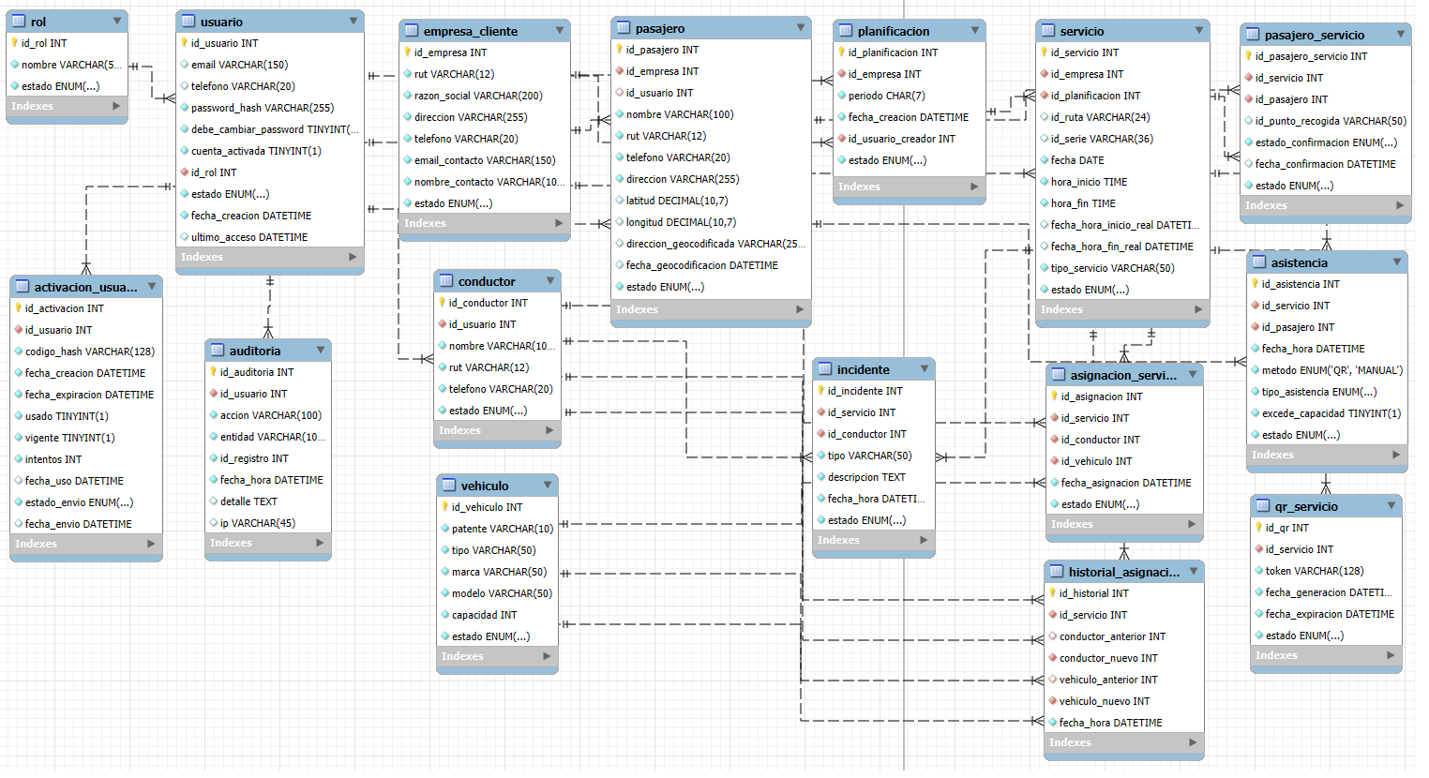  2.3 Modelo documental MongoDB  Trayek utiliza MongoDB Atlas para almacenar la información geográfica de las rutas. La base de datos documental se denomina transporte_personal y contiene la colección rutas. Cada documento representa una ruta perteneciente a una empresa cliente e incorpora directamente sus datos descriptivos, origen, destino, trazado y puntos de recogida.  Las ubicaciones se almacenan mediante estructuras GeoJSON. El origen, el destino y la ubicación de cada punto de recogida utilizan el tipo Point, mientras que el trazado completo emplea un LineString. En todos los casos, las coordenadas mantienen el orden longitud–latitud.  Los puntos de recogida no se almacenan en una colección separada, sino como documentos embebidos dentro del arreglo puntosRecogida. Cada punto posee un identificador estable, un nombre, una referencia, un orden dentro del recorrido, una ubicación geográfica y una lista con los identificadores de los pasajeros asociados.  La colección no posee un validador de esquema configurado, por lo que la estructura y las validaciones son controladas por el backend. También admite rutas en estado de diseño, las cuales pueden almacenarse temporalmente sin origen, destino ni trazado, manteniendo la distancia y duración en cero hasta completar el recorrido.  Actualmente existe un índice geoespacial 2dsphere sobre el campo trazado, lo que permite almacenar y consultar correctamente la geometría GeoJSON.  Figura. Modelo documental de la colección rutas almacenada en MongoDB Atlas.  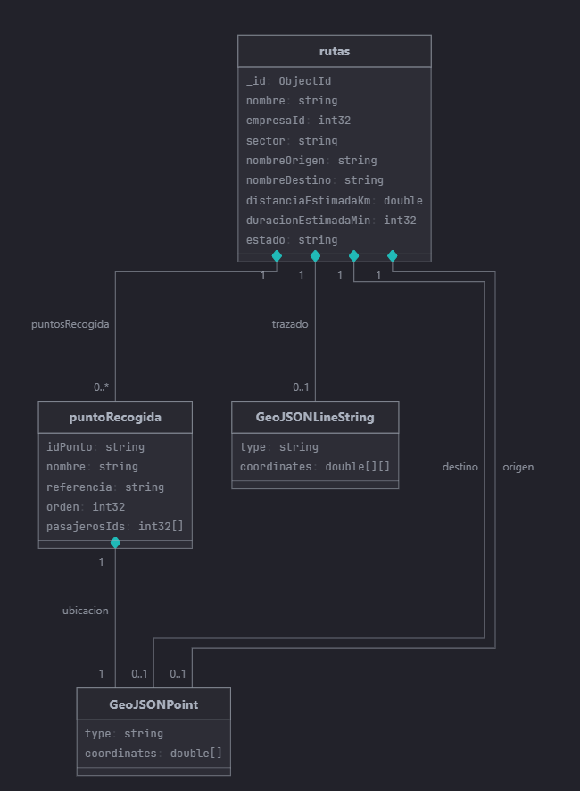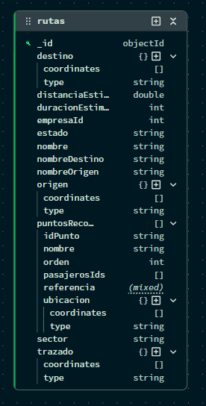  2.4 Integración entre MySQL y MongoDB  La integración entre ambas bases de datos es gestionada por el backend de Trayek. MySQL almacena la información transaccional y operacional, mientras que MongoDB conserva la estructura geográfica de las rutas. Debido a que corresponden a motores independientes, no existen claves foráneas entre ellos; en su lugar, se utilizan identificadores compartidos cuya validez es controlada por la aplicación.  El campo servicio.id_ruta de MySQL almacena el identificador _id de la ruta como una cadena hexadecimal de 24 caracteres. Asimismo, pasajero_servicio.id_punto_recogida almacena el identificador del punto embebido dentro de esa ruta. En sentido contrario, los documentos de MongoDB contienen empresaId y pasajerosIds, que corresponden a registros existentes en MySQL.  Figura. Integración lógica entre MySQL y MongoDB mediante el backend de Trayek.  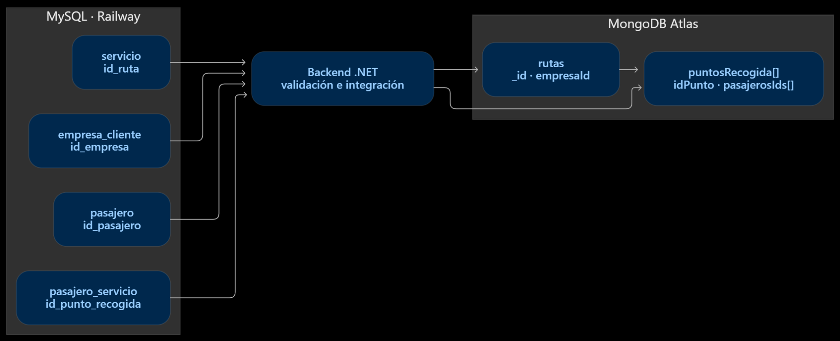  Evidencia 3. Interfaces de la plataforma web y la aplicación móvil  Se presentan capturas de las principales interfaces implementadas para administradores, conductores y pasajeros. Estas permiten visualizar los módulos de gestión, planificación, rutas, servicios, asistencia y consulta de información, demostrando la evolución desde los diseños preliminares hasta las pantallas funcionales.  - Mockups de la plataforma web y la aplicación móvil:  WEB  /Login  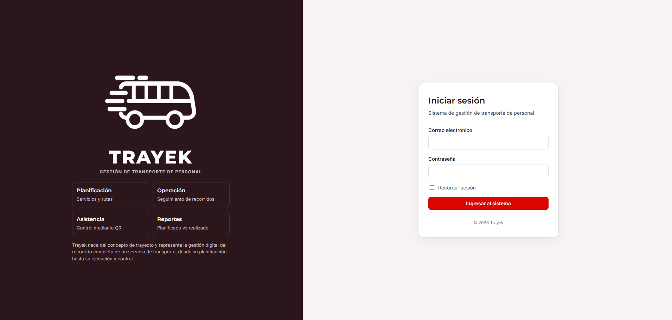  /dashboard  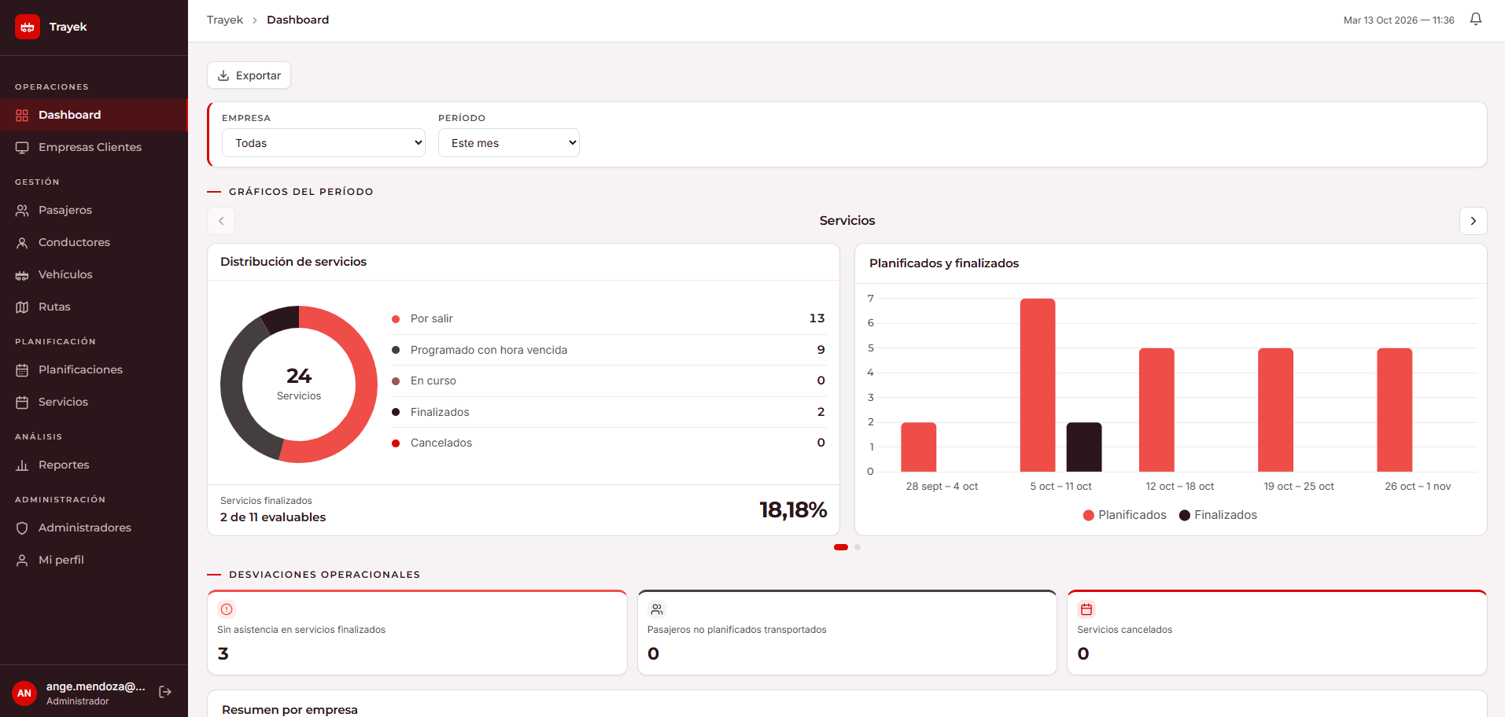  /empresas  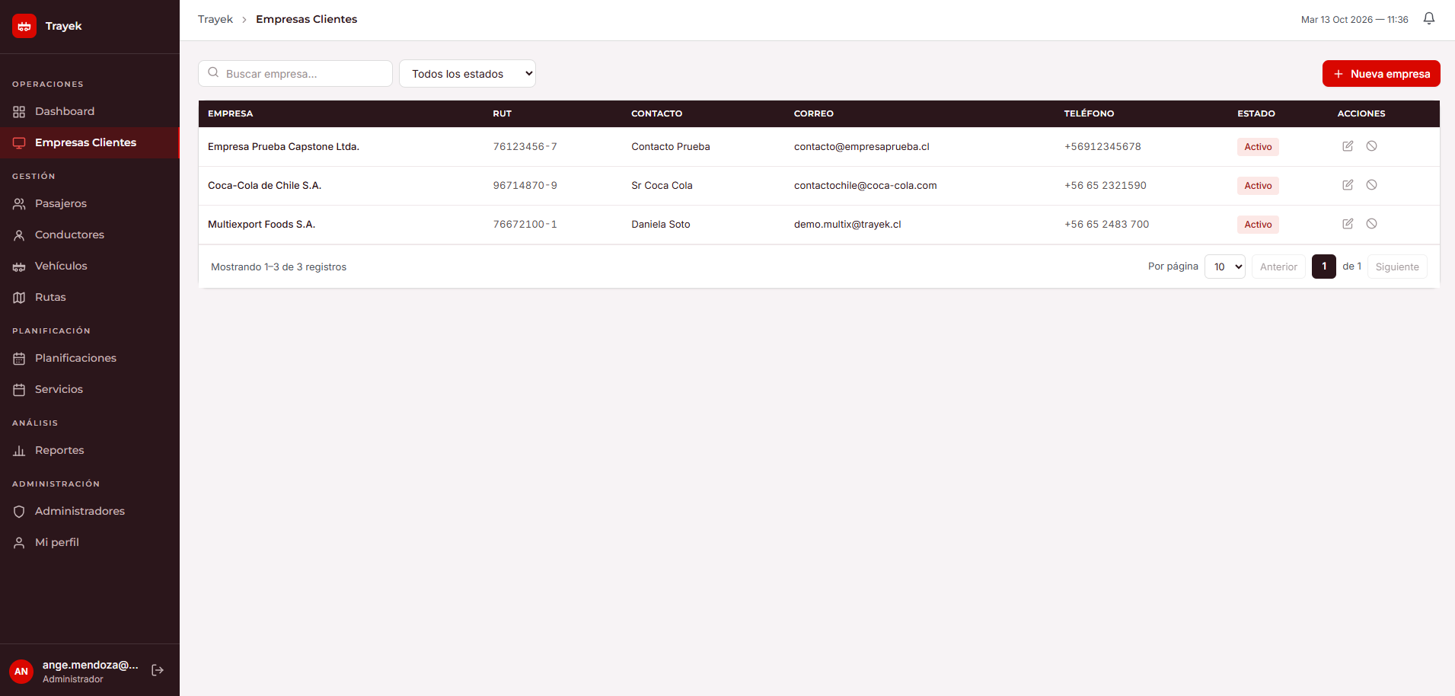  /pasajeros  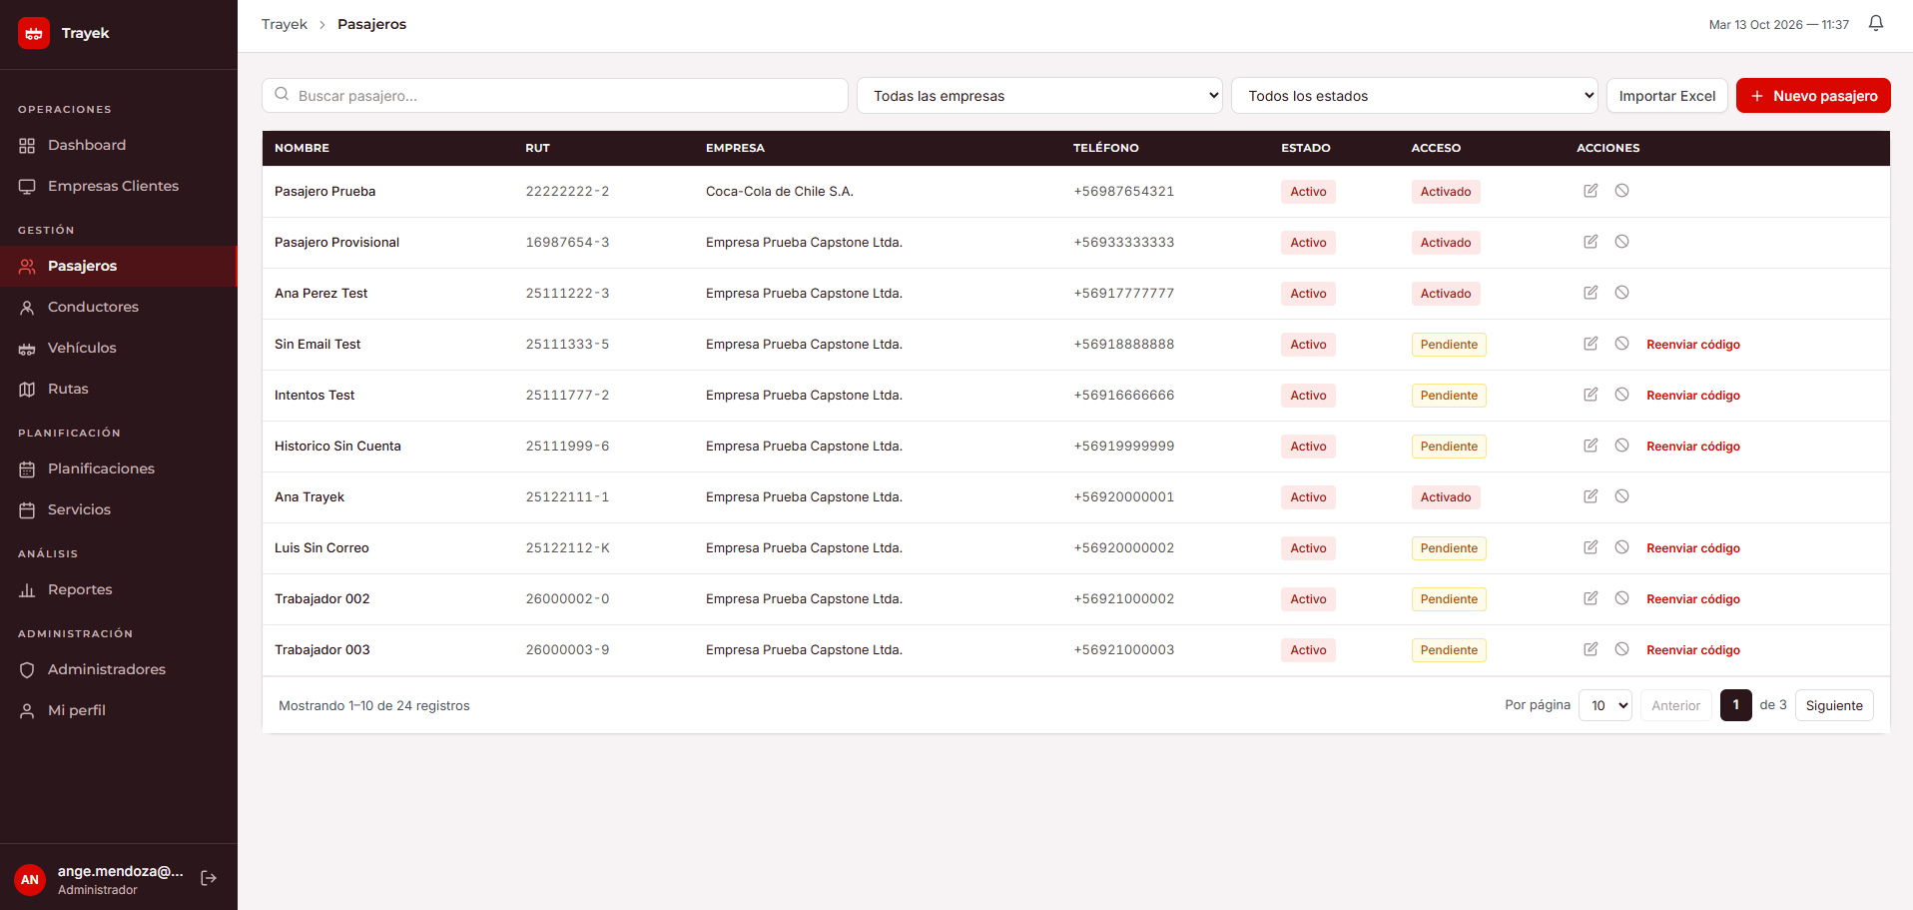  /conductores  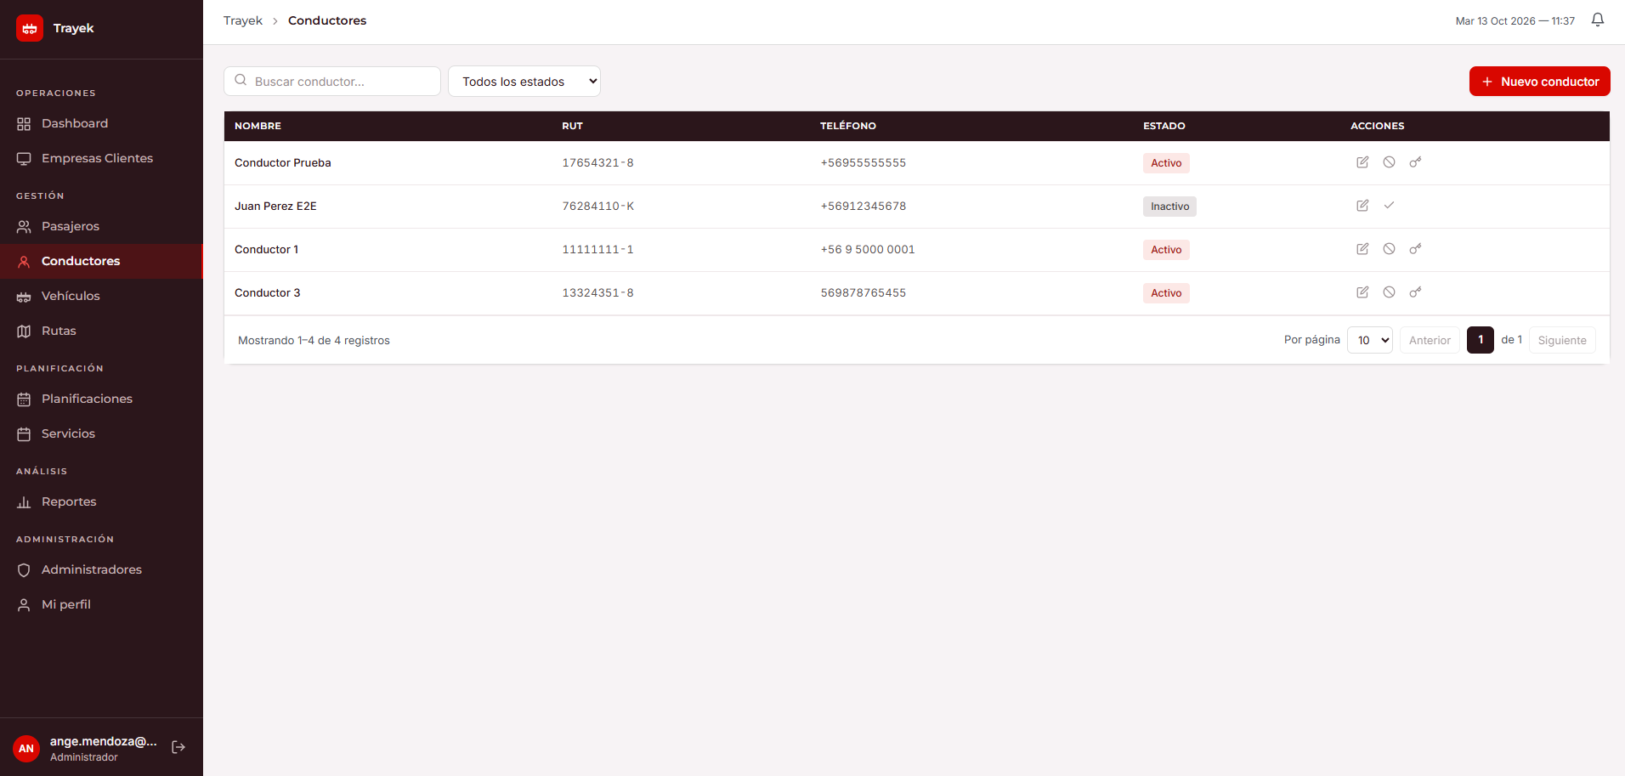  /vehiculos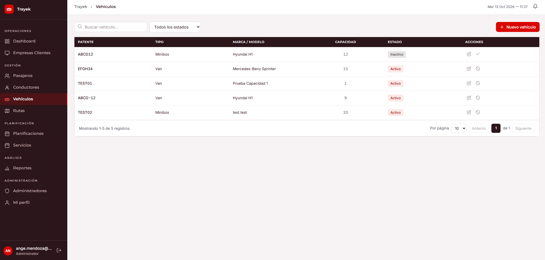  /Rutas  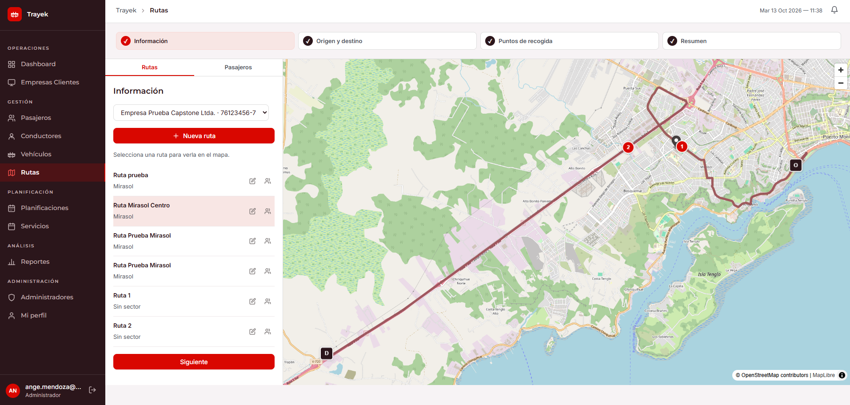  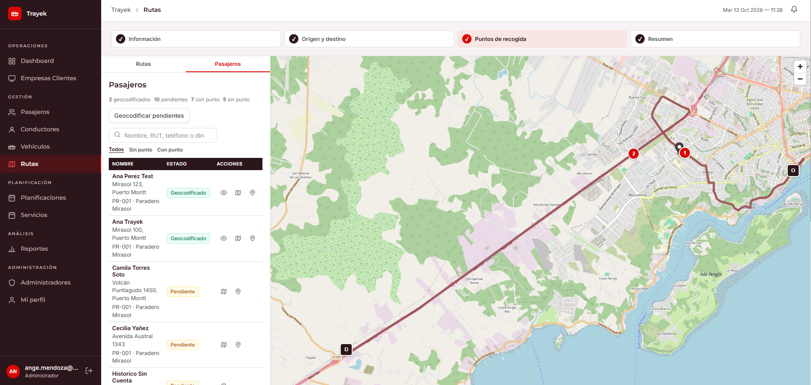  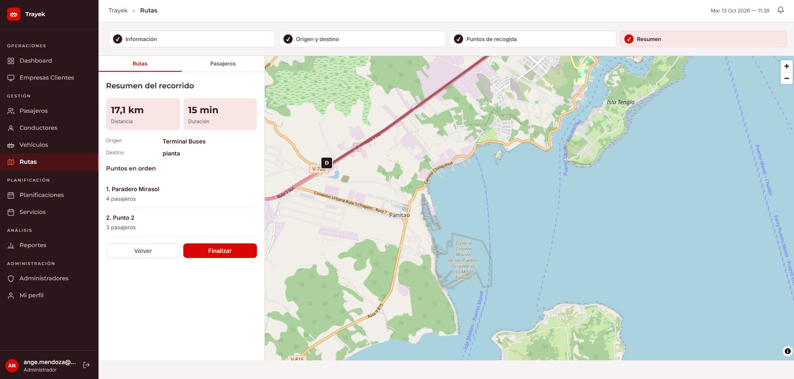  /planificaciones  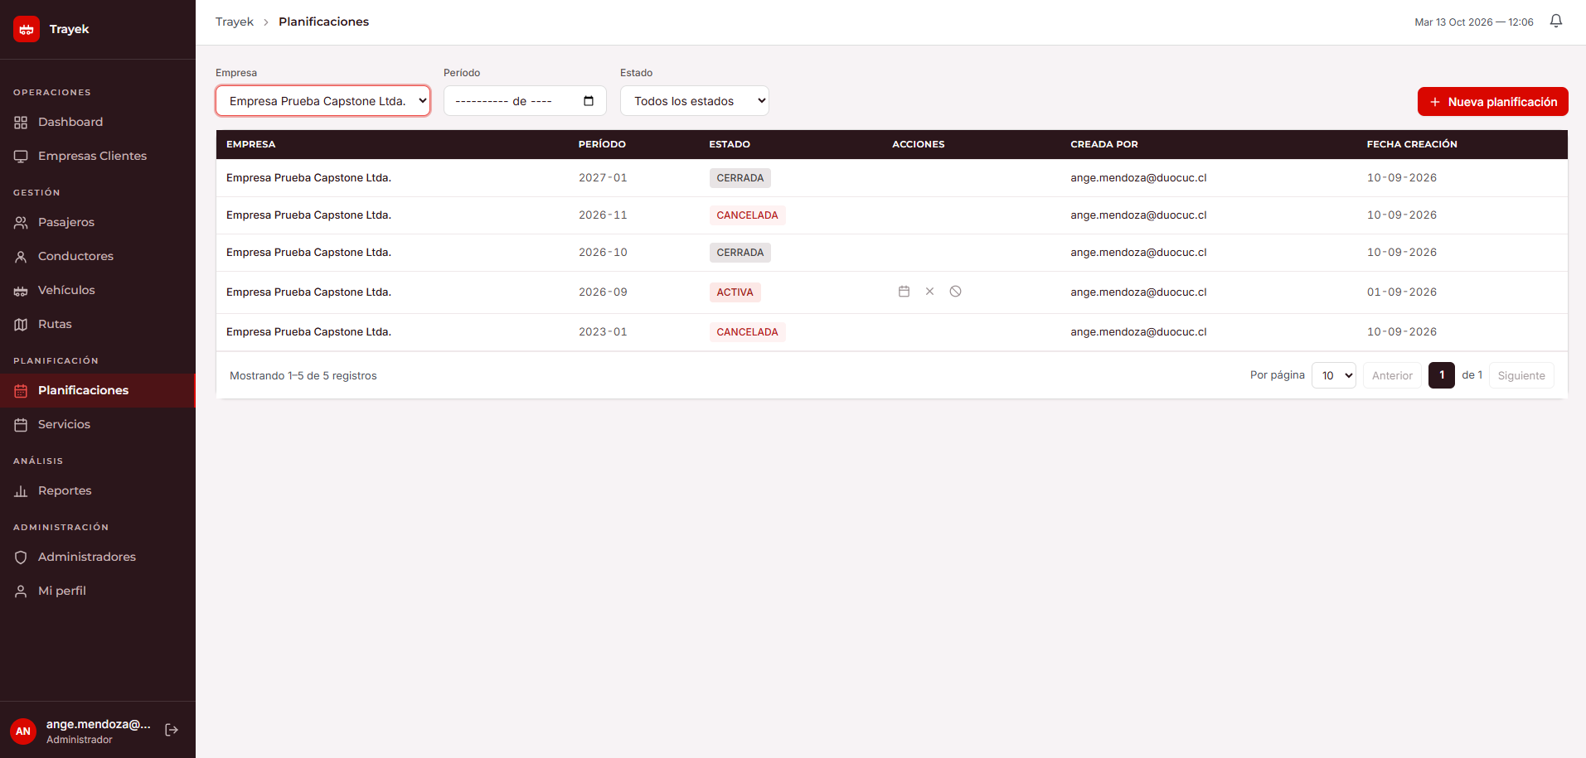  /servicios  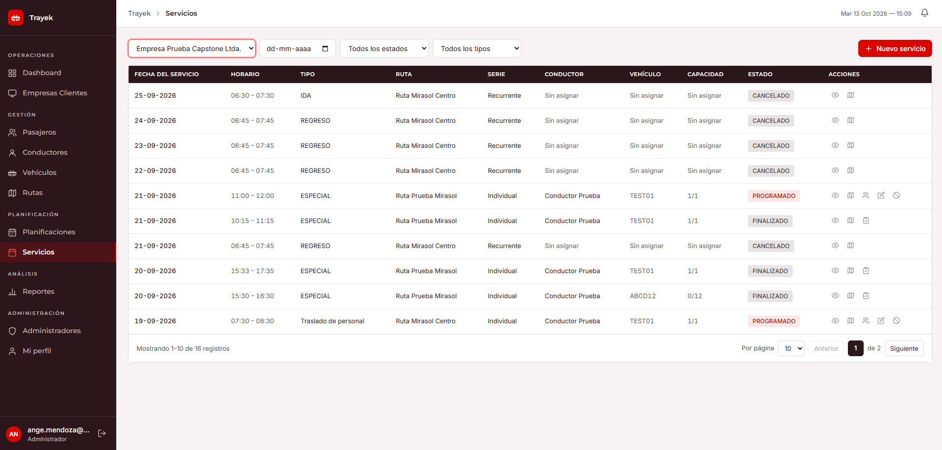  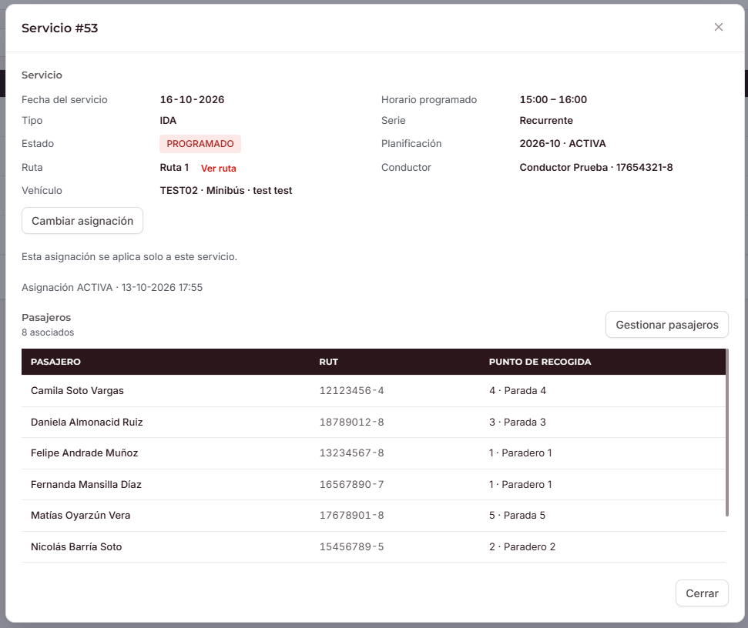  /reportes  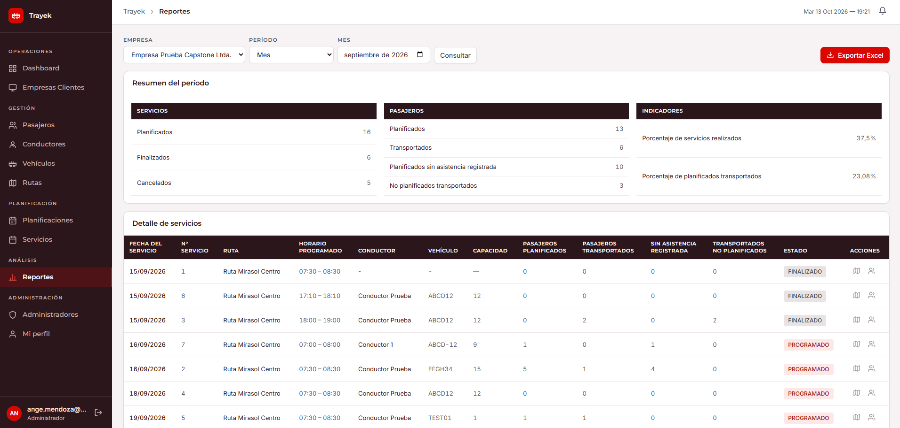  /administradores  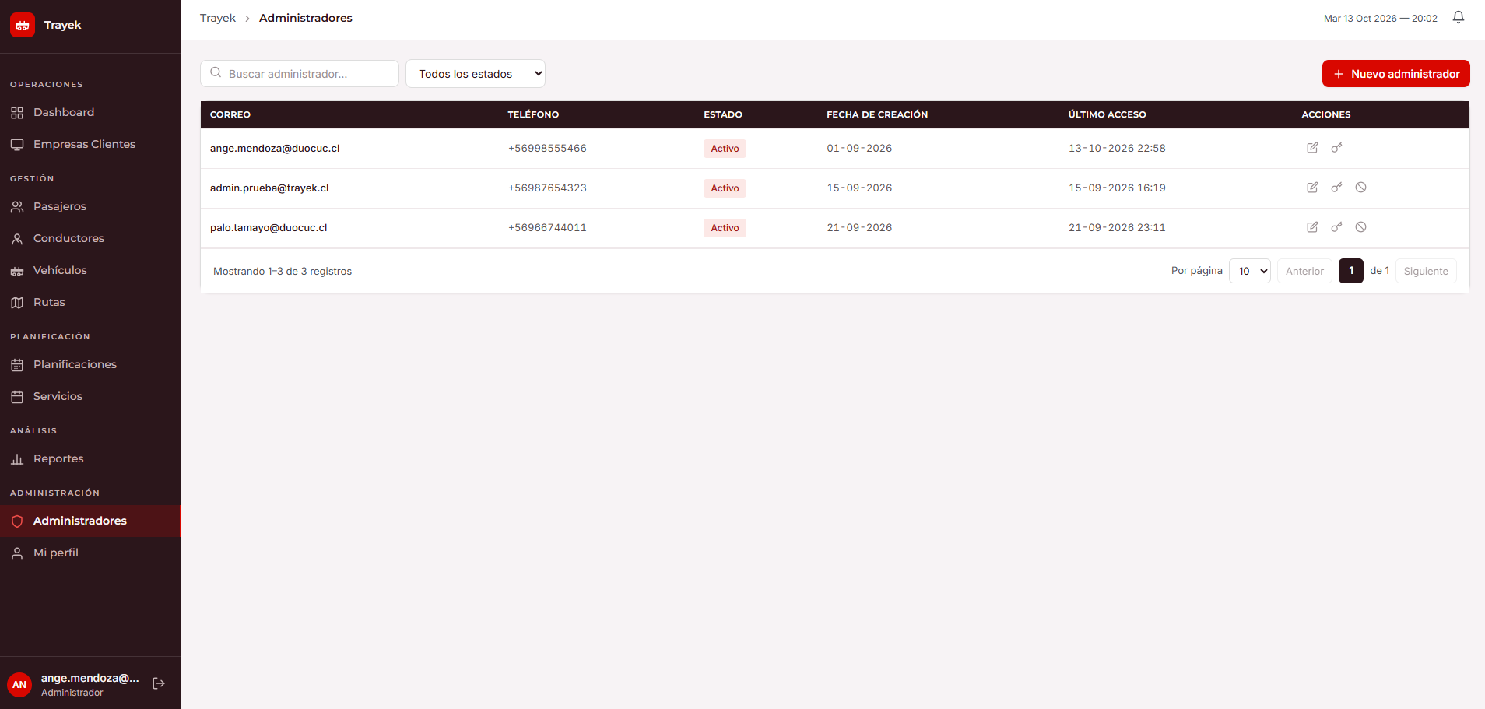  MOBILE  APP CONDUCTOR  /login  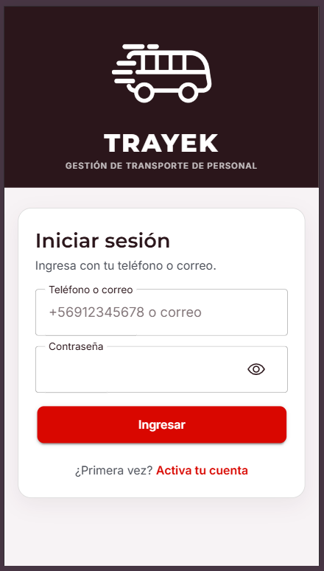  /inicio  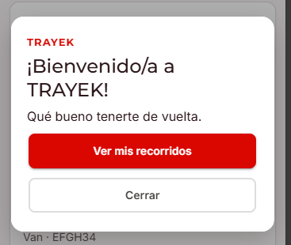  /servicios  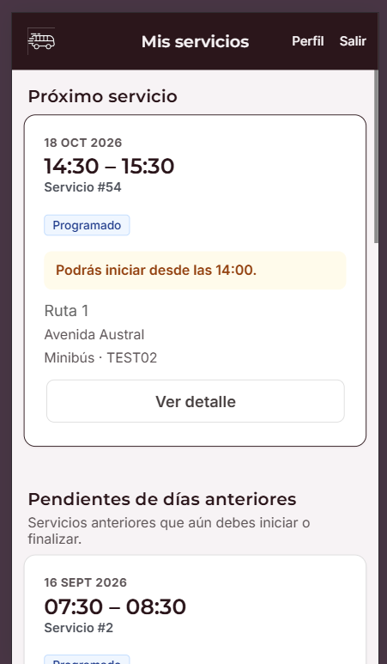  APP PASAJERO  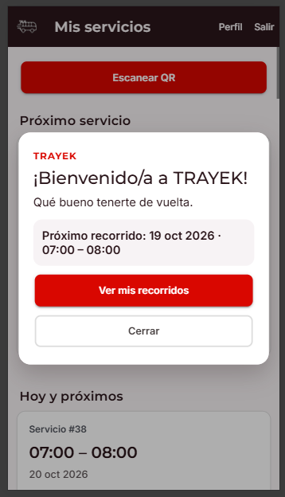  Evidencia 4. Planificación y gestión mediante Kanban  Se incorporan capturas del tablero de Notion utilizado para organizar y monitorear las actividades. En ellas se observan las tareas, responsables, áreas, prioridades, fechas y estados de avance. Esta evidencia demuestra la aplicación de Kanban y la distribución del trabajo entre ambas integrantes.  La planificación y el seguimiento del proyecto se realizan mediante un tablero Kanban implementado en Notion. En este tablero se registraron las actividades definidas en la Carta Gantt, manteniendo la misma numeración y los mismos nombres para facilitar la trazabilidad entre la planificación inicial y el desarrollo real del proyecto.  Cada actividad contiene información sobre su estado, responsable, área de trabajo, prioridad, fecha de inicio, fecha límite, descripción y última actualización. Las tareas se distribuyen entre Angelina Mendoza y Paloma Tamayo de acuerdo con las responsabilidades definidas para cada integrante.  El tablero utiliza los estados Sin empezar, En progreso y Listo, lo que permite visualizar con facilidad las actividades pendientes, aquellas que se encuentran en desarrollo y las que ya fueron completadas. Además, cuenta con diferentes vistas: una tabla con todas las actividades, una organización por estado, una vista individual de las tareas asignadas y una vista Kanban.  Durante el desarrollo, el tablero se ha actualizado de acuerdo con el avance real del sistema. Esta herramienta permitió controlar el cumplimiento de los plazos, identificar actividades adelantadas o pendientes y coordinar el trabajo de ambas integrantes. También facilitó la reasignación de prioridades y el seguimiento de tareas relacionadas con el backend, las bases de datos, la plataforma web, la aplicación móvil, la integración, las pruebas y la documentación.  La evidencia demuestra la aplicación efectiva de Kanban como metodología de gestión, ya que permite observar la evolución de las actividades desde su planificación hasta su finalización, además de identificar claramente el aporte y la responsabilidad de cada integrante.  Tablero Kanban del proyecto: Consultar planificación y seguimiento en Notion  Figura X. Vista Kanban del registro de tareas del proyecto, organizada según su estado de avance.  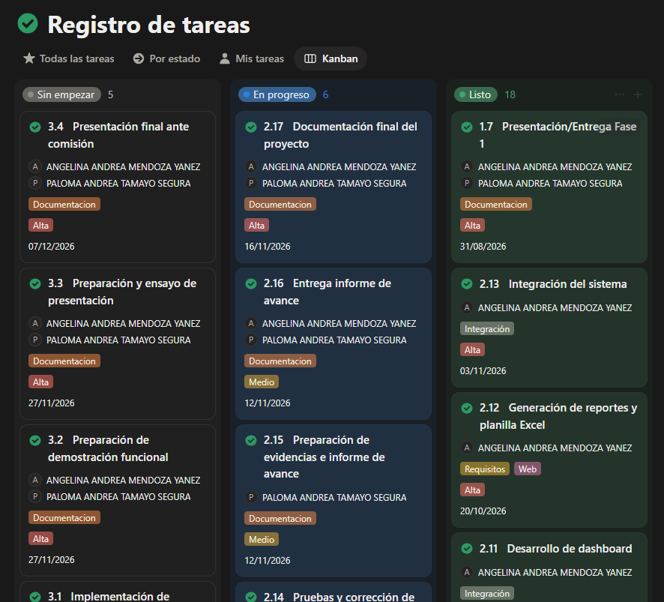  Figura X. Vista general de las actividades, responsables, áreas, prioridades y fechas registradas en Notion.  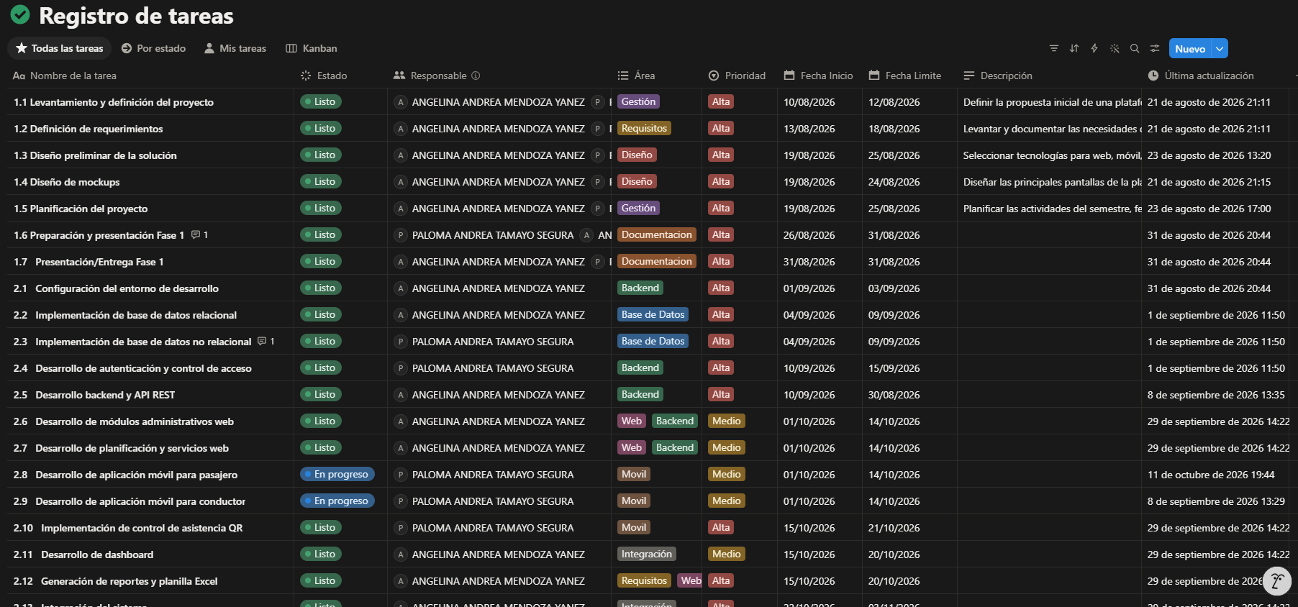  Fuente: elaboración propia mediante el tablero de gestión del Proyecto APT en Notion.  Evidencia 5. Informe de pruebas funcionales de la API REST  El informe documenta las pruebas ejecutadas mediante Postman sobre los principales endpoints y reglas de negocio. Incluye casos relacionados con autenticación JWT, permisos por roles, empresas, pasajeros, conductores, vehículos, rutas, planificaciones, servicios, asignaciones, códigos QR, asistencias, dashboard y reportes. Para cada caso se registraron el objetivo, las precondiciones, los datos utilizados, el resultado esperado, el resultado obtenido y su estado final.  Como quinta evidencia se presenta el Informe de Pruebas Funcionales de la API REST de Trayek, elaborado a partir de las pruebas realizadas mediante Postman durante el desarrollo del sistema.  El documento registra la validación de los principales módulos del backend, incluyendo autenticación mediante JWT, control de acceso por roles, empresas, pasajeros, conductores, vehículos, rutas, planificaciones, servicios, asignaciones, códigos QR, asistencias, dashboard y reportes. También contempla escenarios válidos e inválidos, permitiendo comprobar que la API aplica las restricciones de seguridad y las reglas de negocio definidas en los requerimientos.  Esta evidencia permite demostrar el funcionamiento de la solución más allá de sus interfaces, verificando la comunicación entre la API REST y las bases de datos MySQL y MongoDB. También acredita que se probaron flujos integrados, como la asignación y reemplazo de conductores y vehículos, la planificación de pasajeros, el registro de pasajeros no planificados, la resolución de cupos, el control de asistencia mediante QR y la generación de reportes operacionales.  La calidad del proyecto se resguardó mediante pruebas funcionales incrementales, ejecutadas durante la implementación de cada módulo. Para cada caso se documentaron el objetivo, endpoint, método HTTP, precondiciones, datos enviados, resultado esperado, resultado obtenido y estado final. Esto permitió detectar y corregir incidencias antes de realizar las pruebas desde las interfaces web y móvil, manteniendo trazabilidad entre los requerimientos, las reglas de negocio y el comportamiento del sistema.  Evidencia 5: Consultar Informe de Pruebas Funcionales de la API REST  Evidencia 6. Sistema web y aplicación móvil funcionales  La demostración del sistema integrado permite comprobar el funcionamiento de la plataforma web administrativa y de las aplicaciones móviles para conductores y pasajeros. Se presentan flujos completos, como la creación de una planificación, programación de servicios, asignación de recursos, consulta del recorrido y registro de asistencia mediante QR.  Evidencia 7. Dashboard, reportes y exportación a Excel  Se incluyen capturas del dashboard, consultas operacionales y archivos Excel generados por el sistema. Esta evidencia demuestra que la información registrada puede consolidarse para comparar la planificación con la operación real, visualizar indicadores y apoyar el control mensual de los servicios.  En conjunto, estas evidencias permiten observar la evolución del proyecto desde el levantamiento de requerimientos hasta la implementación y validación de la solución final. También permiten relacionar los objetivos planteados con los resultados alcanzados y diferenciar claramente los aportes realizados por cada integrante.  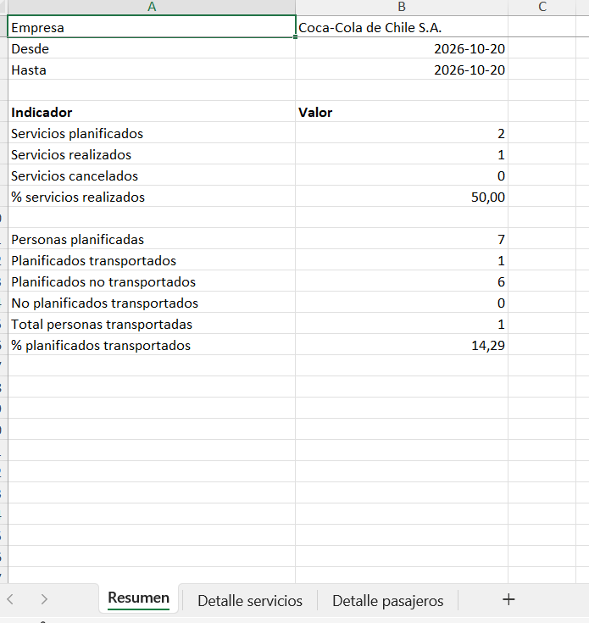  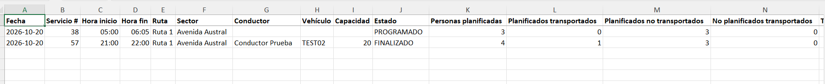  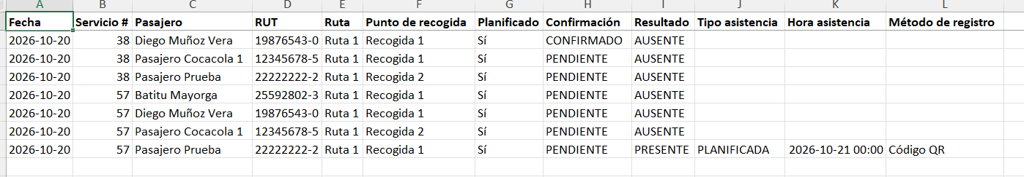
6. Intereses y proyecciones profesionales | Aporte del Proyecto APT a nuestros intereses profesionales  El desarrollo de Trayek nos permitió conocer con mayor profundidad las distintas etapas involucradas en la construcción de una solución informática de mayor alcance. Al comienzo de la asignatura, nuestros principales intereses se relacionaban con el desarrollo de software, las aplicaciones web y móviles, las bases de datos y el análisis de requerimientos. Después de desarrollar el proyecto, estos intereses se mantienen, pero ahora tenemos mayor claridad sobre las áreas que deseamos seguir profundizando.  La distribución de responsabilidades nos permitió adquirir experiencia en el desarrollo del backend y la API REST, la implementación de MySQL y MongoDB, la construcción de módulos web y el desarrollo de la aplicación móvil. También fortalecimos nuestros conocimientos sobre autenticación, autorización, lógica de negocio, modelado de datos, integración de componentes y pruebas funcionales.  Uno de los aprendizajes más relevantes fue comprender que el desarrollo de software no consiste únicamente en programar funcionalidades. También requiere analizar procesos, levantar requerimientos, tomar decisiones de arquitectura, diseñar correctamente la información, validar reglas de negocio, ejecutar pruebas y mantener actualizada la documentación.  Además, fortalecimos habilidades relacionadas con la organización, la resolución de problemas, la comunicación y el trabajo colaborativo. La integración entre la plataforma web, la aplicación móvil, la API y las bases de datos exigió mantener una coordinación constante, distribuir claramente las responsabilidades y revisar conjuntamente los principales flujos del sistema.  Proyecciones laborales  Nos gustaría continuar profundizando en el desarrollo de software, especialmente en las áreas de backend, aplicaciones web y móviles, diseño de bases de datos, creación de API REST e integración de sistemas. También nos interesa fortalecer nuestros conocimientos en arquitectura de software, seguridad, pruebas, experiencia de usuario y despliegue de aplicaciones en servicios de nube.  Después de finalizar este Proyecto APT, nos proyectamos laboralmente en cargos relacionados con el desarrollo de software y el análisis de sistemas. Nos interesa participar en proyectos que permitan analizar necesidades reales, diseñar soluciones tecnológicas y colaborar en su implementación completa.  A mediano plazo, esperamos asumir responsabilidades de mayor complejidad técnica y participar activamente en decisiones de diseño, arquitectura y coordinación de proyectos. Trayek nos permitió comprobar que podemos abordar una solución integral, trabajar con distintas tecnologías, distribuir responsabilidades, resolver dificultades de integración y transformar requerimientos en funcionalidades concretas. Esta experiencia fortaleció nuestra confianza profesional y confirmó nuestro interés por continuar desarrollándonos en el área de la ingeniería de software.

